Государственное учреждение
«ГЛАВНАЯ ГОСУДАРСТВЕННАЯ ИНСПЕКЦИЯ ПО СЕМЕНОВОДСТВУ, КАРАНТИНУ И ЗАЩИТЕ РАСТЕНИЙ»

Сигнализационное сообщение № 8
от 26 МАЯ 2015 г.

ВНИМАНИЕ, БОЛЕЗНИ ОЗИМОГО РАПСА!!!

На посевах озимого рапса отмечается поражение растений альтернариозом, склеротиниозом.
Посевы озимого рапса находятся в фазе цветения. Теплая погода с дождями создаст благоприятные условия для развития и распространения заболеваний. Период с середины до конца цветения оптимальный для защиты культуры от болезней.
Альтернариоз поражает листья, стебли, стручки. На стеблях и листьях образуются сначала желтые, а затем черные пятна и полоски, на которых выступает густой налет конидиеносцев. Всходы нередко погибают. У более взрослого растения заболевание вызывает ускоренное созревание и деформацию стручков. Семена такого растения обладают плохим качеством, щуплые, с низкой всхожестью.
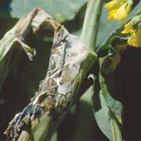
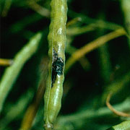
Склеротиниоз поражает все органы растения, первые признаки в виде мокнущих пятен появляются в фазе зеленого стручка. В местах поражения на поверхности и внутри стеблей образуются черные склероции различной величины. Прорастание склероциев и образование плодовых тел – апотециев совпадает с цветением озимого рапса. С фазы цветения до созревания при условии влажной погоды происходит заражение сумкоспорами и мицелием возбудителя.

Методика учета: | 200 пробных растений на участке (10 растений в 20 местах) по диагонали поля
Экономический порог вредоносности: | при появлении первых признаков болезни (при благоприятном гидротермическом режиме для развития болезни)
Для снижения развития заболевания рекомендуется провести обработку одним из фунгицидов зарегистрированным в республике и включенным в «Государственный реестр средств защиты растений (пестицидов) и удобрений, разрешенных к применению на территории Республики Беларусь».

*Применение пестицидов проводить в строгом соответствии с действующими правилами техники безопасности и производственной санитарии.

Заместитель директора О.А. Хвалей

Пулинович 2882379

